

* **上周行情回顾**

周五（5月30日）美元兑人民币中间价报7.1848，调升59基点，上周累计调升12个基点。港交所美元兑人民币期货主力合约CUSF2506收涨0.33%。新交所美元兑离岸人民币期货主力合约UCM25收涨0.38%。

美元兑在岸人民币收报7. 1953，美元兑离岸人民币收报7.2065，在当周分别上调58和上调343个基点。欧元兑人民币报8.1638、英镑兑人民币报9.6936、日元兑人民币报5.0125、澳元兑人民币报4.6162，在当周分别涨277、跌20、跌14和跌241个基点。

上周央行公开市场累计进行了16026亿元逆回购操作，当周央行公开市场有9460亿元逆回购到期，因此净投放6566亿元。

* **消息回顾**

1、商务部回应中美经贸磋商新动向表示，中美日内瓦经贸会谈以来，双方在多个层级就经贸领域各自关切保持沟通。近期中方围绕美方在半导体领域滥用出口管制措施等做法，多次与美方进行交涉。

2、国家统计局公布数据显示，5月份，我国制造业PMI为49.5%，比上月上升0.5个百分点。新出口订单指数和进口指数分别为47.5%和47.1%，比上月上升2.8和3.7个百分点。调查中部分涉美企业反映外贸订单加速重启，进出口情况有所改善。

3、美国总统特朗普在宾夕法尼亚州举行的一场集会上表示，将把进口钢铁的关税从25%提高至50%，该决定从6月4日（周三）起生效。对此，欧盟委员会发布声明称，目前正在就扩大反制措施进行最终磋商。

4、美国联邦巡回上诉法院暂停美国国际贸易法庭作出的阻止特朗普征收全球关税的裁决，对于暂停期是否会进一步延长，联邦上诉法院尚在考虑之中。此前，美国国际贸易法院裁定，美国政府4月2日依据《国际紧急经济权力法》发布对多国加征关税的行政令属越权行为，是非法的，禁止执行相关行政令。

* **相关图表**

**图表 1 美元兑人民币中间价**

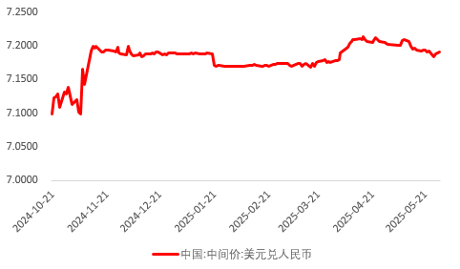

资料来源：Wind，瑞达国际

**图表 2 港交所美元兑人民币期货CUSF主连收盘价**

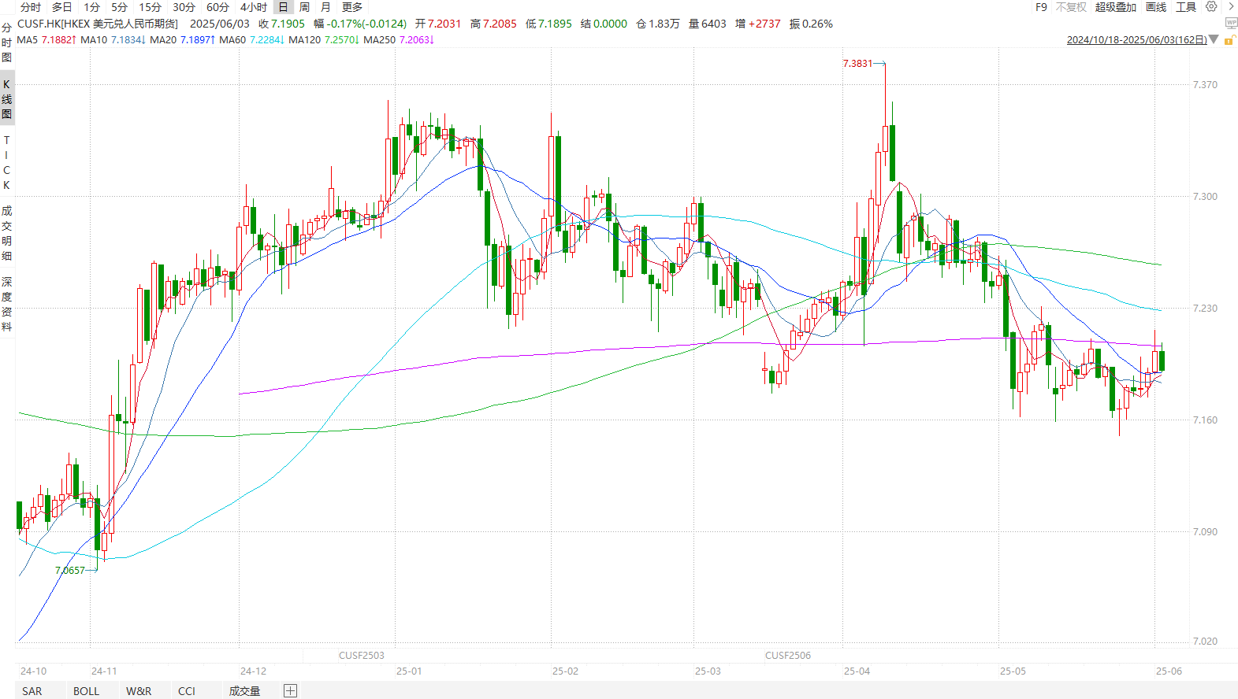

资料来源：Wind，瑞达国际

**图表 3 港交所美元兑人民币期货CUSF涨跌幅（%）**

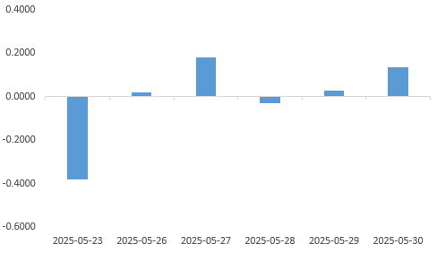

资料来源：Wind，瑞达国际

**图表 4 新交所美元兑人民币期货UC主连收盘价**

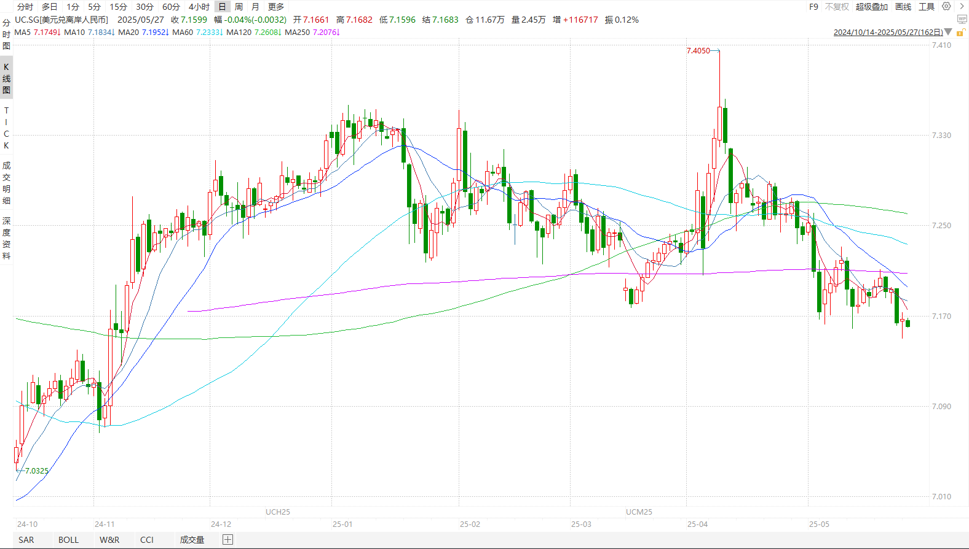

资料来源：Wind，瑞达国际

**图表 5 新交所美元兑人民币期货UC涨跌幅（%）**

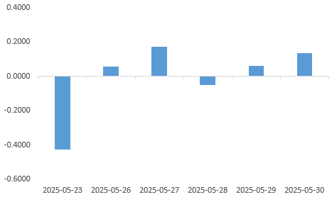

资料来源：Wind，瑞达国际

**图表 6 在岸、离岸人民币及价差**

资料来源：Wind，瑞达国际

* **后市展望**

最新数据显示，美国5月制造业PMI录得48.5，较4月的48.7%下降0.2个百分点，连续第三个月收缩。其中新出口订单指数降至40.1%，进口指数则大幅下滑至39.9%，显示外部需求持续走弱，进口活动几近“急刹”，整体疲软态势未改。关税方面，特朗普上周五表示，他计划从本周三开始将进口钢铁和铝的关税提高一倍至50%，时断时续的贸易战或令美元汇率受到重创。在此背景下，贸易战局势反复，市场避险需求再度走高，美元币值持续回落。

国内端，5月份我国制造业PMI为49.5，比上月上升0.5，新出口订单指数和进口指数分别为47.5%和47.1%，比上月上升2.8和3.7个百分点。调查中部分涉美企业反映外贸订单加速重启，进出口情况有所改善。总的来看，关税政策不断反复叠加美制造业再陷低估共同导致市场避险情绪抬升，美元短期走弱，同时叠加我国经济持续复苏，人民币料稳中向上。后续需持续关注关税政策及相关产业政策。

△ 免责声明

此报告由瑞达国际所编制。本报告采用之资料及意见均相信可靠及准确，但本公司并不对各分析或有关资料之可靠性及准确性作出全面性保证。本报告只供客户或读者作参考之用，客户或读者不应完全依靠本报告内容作为投资准则。

本报告之资料及意见如有任何更改，恕不另行通知。本报告并非及并无意图构成任何作价或招揽进行买卖本报告 提及的商品。本公司不会对任何因依靠本报告作出任何买卖而引致之任何损失承担任何责任。



24小时客服电话： 00852 - 25342000/86 - 13603059885

24小时传真电话： 00852 - 25632368

客服邮箱： cs@ruida- int . com

客服QQ： 203195058/2938472186

网址：www. ruida- int . com

地址: 香港湾仔菲林明道8号大同大厦17楼05 - 06室